真空事业部举办第二届
真空行业计量检测从业人员取证考试
为了深入贯彻党的十九大精神，全面推进工业强国建设，进一步促进真空技术在航空航天、核工业、高能物理等方面应用，推动真空行业技术能力提升，促进真空技术国产化进程，促进行业健康发展，规范真空行业计量检测从业人员，真空事业部受中通协真空设备分会委托，于1月28日-1月31日举办第二届真空行业计量检测从业人员取证考试，此次考试面向航天五院五一四所真空事业部定向进行。
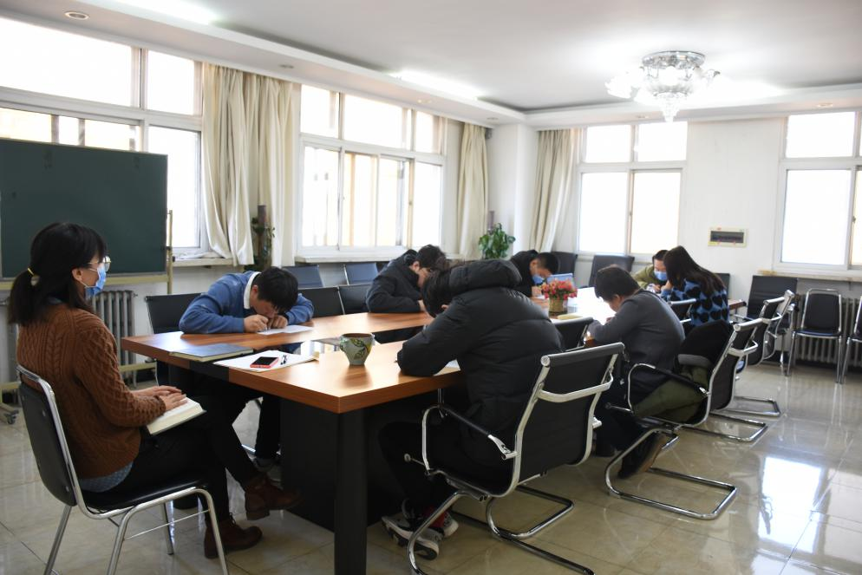
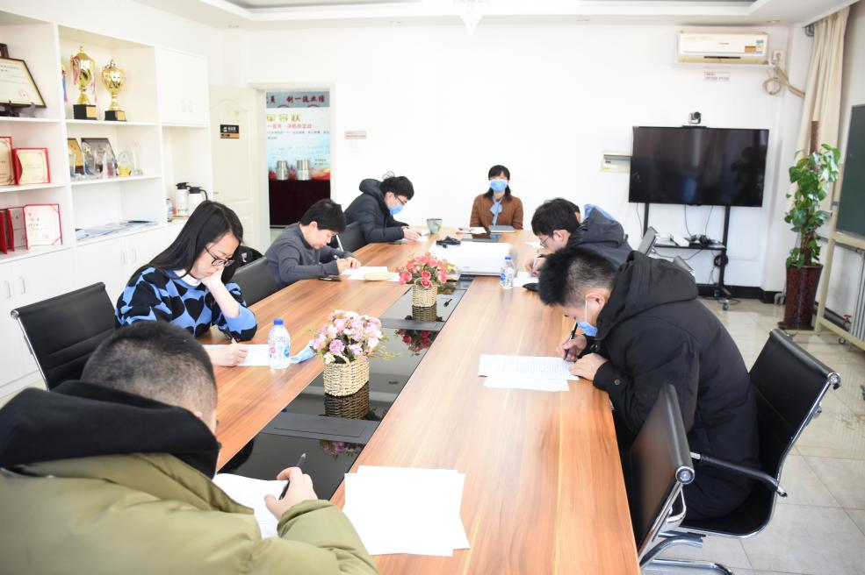
真空事业部共8名同事参加了此次考试，考试分为笔试（真空基础知识及理论考试）和设备实操考试两部分，其中设备实操共涉及15项考试项目，包括气体流量计校准、材料放气检测、比较法真空校准、真空氦漏孔校准、涡旋干泵检测、现场真空计校准、气体流量计校准、现场检漏仪校准、静态膨胀法真空校准、气体流量计校准、超高真空计校准、分压力质谱计校准、真空氦漏孔校准、真空计电参数校准等考试内容。
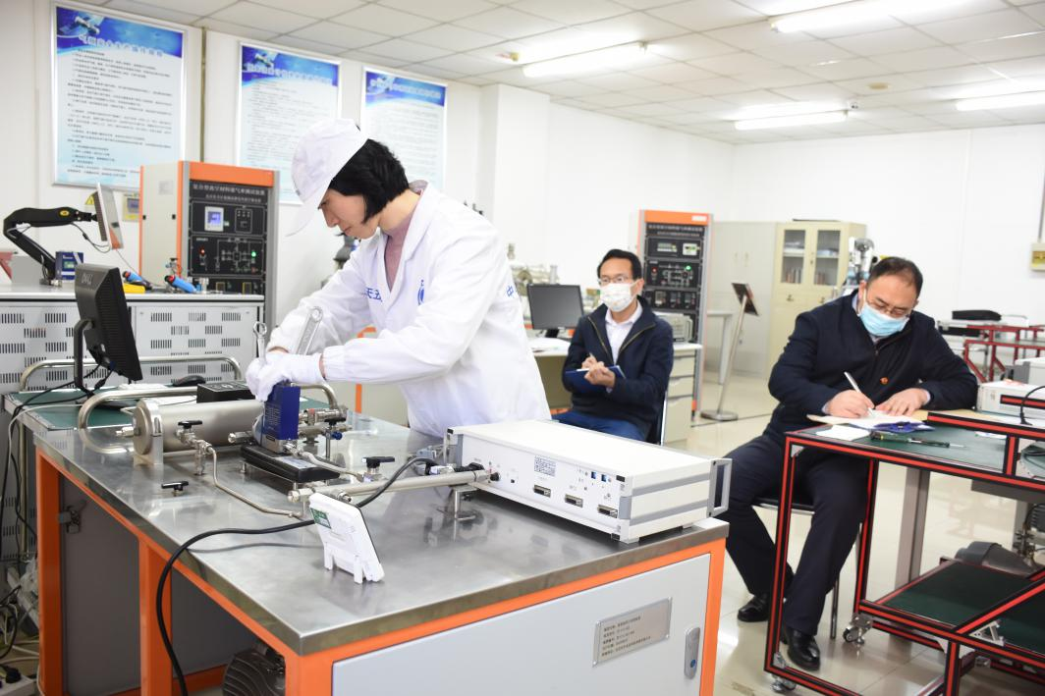
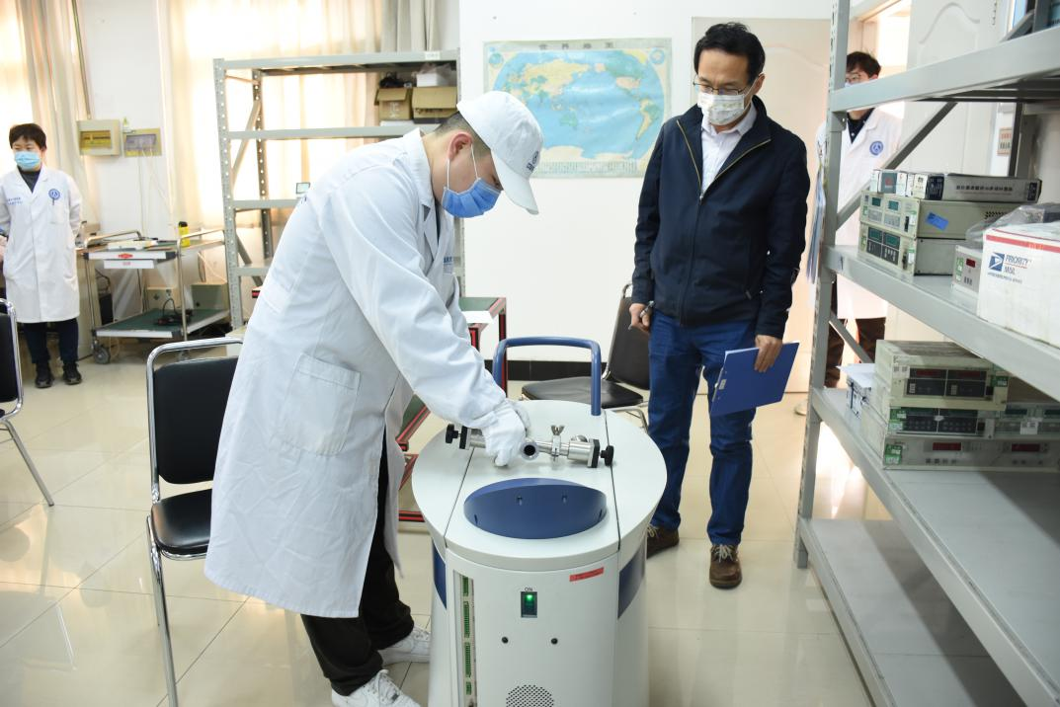
此次考试充分体现了公开、公平、公正的原则。为保证考试质量，考务组成员对此次考试做了严密的准备，其中，对考试设备、场次、纪律、监考人员责任、考试限时等作以明确的规定，确保为各位考生营造一个良好的考试氛围。

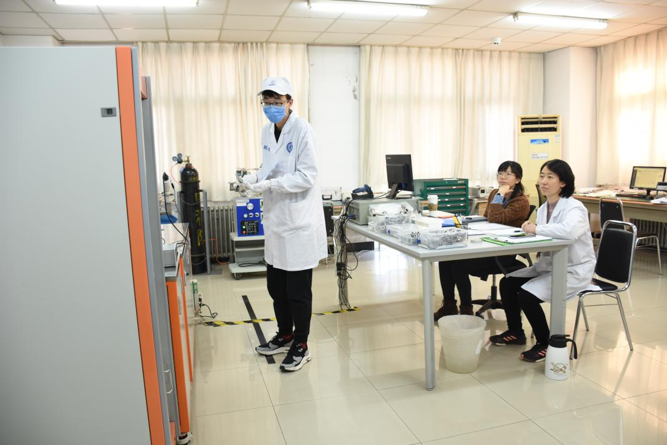
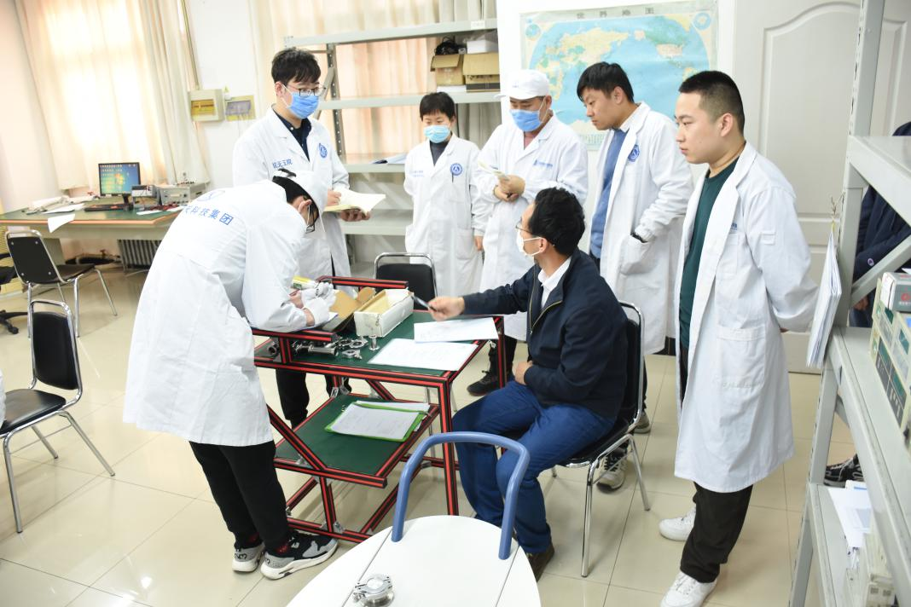
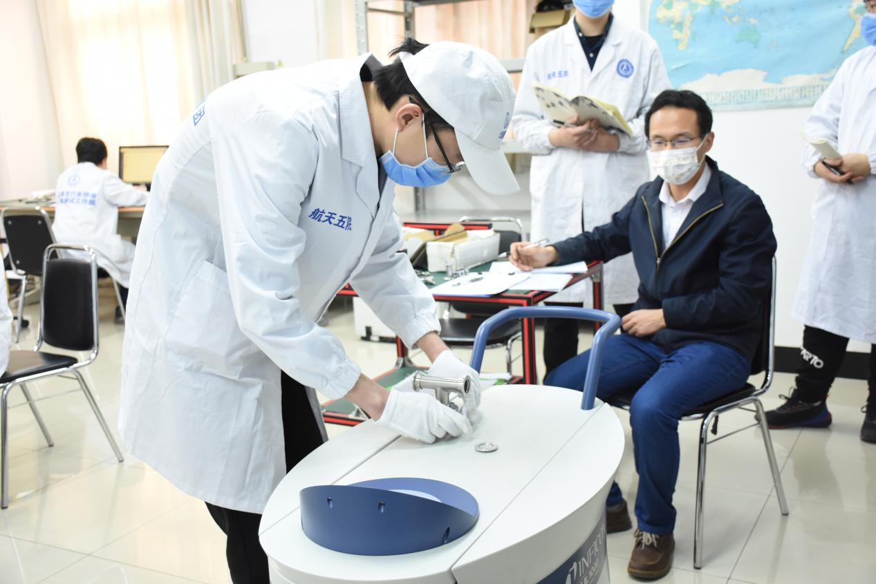
真空事业部是专业从事真空计量检测、真空产品研发、真空装备研制、真空行业平台建设与真空技术应用的综合性机构，是北京市真空计量检测工程技术研究中心、国家航天计量检测产业化真空技术中心、华北地区军工真空计量检测保障中心，拥有国家、国防各类计量检测资质。真空实验室建立了包括压力、气体流量及抽速全部真空参数的计量检测装置，实验室整体水平达到国际先进，其中超灵敏度检漏、真空泵性能检测、材料放气测试等技术达到国际领先水平，在2020年10月顺利完成了第一期真空行业计量检测从业人员取证考试后受到中通协真空设备分会各位领导的高度评价，在各位领的的大力支持下第二期真空行业计量检测从业人员取证考试也顺利完成，并在考试准备、考场设置上都做到了高效化、科学化和人性化，确保考试的规范、严谨。
计量校准、检测工作是科学而严谨的工作，从检定，校准原始记录到证书的出具都不能有半点马虎。真实真据，完整无缺，准确可靠是对原始记录最基本的要求。通过此次考试可以选拔更多优秀的计量人才，输送到真空行业的各个领域，在真空行业的科研生产工作中发挥积极作用，为推进中国真空事业健康发展贡献力量。

